

ГЛАВА ГОРОДСКОГО ПОСЕЛЕНИЯ -

ГОРОД ПАВЛОВСК
ПАВЛОВСКОГО МУНИЦИПАЛЬНОГО РАЙОНА

ВОРОНЕЖСКОЙ ОБЛАСТИ

П О С Т А Н О В Л Е Н И Е

от 23.09.2021 г. № 24
г. Павловск
О назначении публичных слушаний по проекту планировки территории и проекту межевания территории

В соответствии со ст. 28 Федерального закона от 06.10.2003 № 131-ФЗ «Об общих принципах организации местного самоуправления в Российской Федерации», ст. 46 Градостроительного кодекса РФ, решением Совета народных депутатов городского поселения - город Павловск от 26.12.2014 № 277 «О порядке организации и проведения публичных слушаний, общественных обсуждений в городском поселении – город Павловск», руководствуясь Уставом городского поселения – город Павловск, в целях соблюдения права человека на благоприятные условия жизнедеятельности, прав и законных интересов правообладателей земельных участков и объектов капитального строительства, глава городского поселения - город Павловск

ПОСТАНОВЛЯЕТ:

1. Назначить на 20 октября 2021 года в 17 ч 30 мин публичные слушания по проекту планировки территории и проекту межевания территории линейного объекта: Реконструкция водопроводных сетей и сооружений в г. Павловск Воронежской области.
2. Местом проведения публичных слушаний определить актовый зал в корп. №9 мкр. Гранитный в городе Павловске Воронежской области.
3. Установить, что участниками публичных слушаний по проекту планировки территории и проекту межевания территории являются граждане, постоянно проживающие на территории городского поселения - город Павловск, правообладатели находящихся в границах территории земельных участков и (или) расположенных на них объектов капитального строительства, а также правообладатели помещений, являющихся частью указанных объектов капитального строительства.
4. Поручить подготовку и проведение публичных слушаний с соблюдением процедуры их проведения комиссии в составе:
председатель комиссии:
Колесник Надежда Владимировна - начальник сектора по градостроительству, архитектуре и земельным отношениям администрации городского поселения - город Павловск;
члены комиссии:
Доротенко Ксения Владимировна - юрисконсульт организационно - правового сектора администрации городского поселения - город Павловск;
Шевченко Алена Валерьевна - ведущий специалист сектора по градостроительству, архитектуре и земельным отношениям администрации городского поселения - город Павловск;
Малахова Наталья Станиславовна - директор казенного учреждения городского поселения - город Павловск Павловского муниципального района Воронежской области «Управление городского хозяйства»;
Глущенко Елена Александровна - главный инженер казенного учреждения городского поселения - город Павловск Павловского муниципального района Воронежской области «Управление городского хозяйства»;
Дурова Юлия Дмитриевна - инженер казенного учреждения городского поселения - город Павловск Павловского муниципального района Воронежской области «Управление городского хозяйства».
5. Комиссии по подготовке и проведению публичных слушаний оповестить население городского поселения - город Павловск Павловского муниципального района Воронежской области о дате и месте проведения публичных слушаний, о способе ознакомления с материалами по вопросам публичных слушаний, опубликовать заключение о результатах публичных слушаний.
6. Определить местонахождение комиссии по подготовке и проведению публичных слушаний: г. Павловск, мкр. Северный, д. 23а (администрации городского поселения - город Павловск), тел. 7-02-42, приемные часы в рабочие дни – с 8.00 до 17.00.
Регистрация жителей городского поселения - город Павловск, желающих выступать на публичных слушаниях, производится по месту нахождения комиссии по подготовке и проведению публичных слушаний и прекращается за два рабочих дня до дня проведения публичных слушаний.
Замечания и предложения принимаются комиссией по подготовке и проведению публичных слушаний по 19 октября 2021г. включительно.
С проектами, указанными в пункте 1 настоящего постановления, можно ознакомиться до 19 октября 2021г. по адресу: г. Павловск, мкр. Северный, д. 23а (администрация городского поселения - город Павловск).
7. Опубликовать настоящее постановление и проект постановления администрации городского поселения – город Павловск Павловского муниципального района «Об утверждении проекта планировки и проекта межевания территории линейного объекта: Реконструкция водопроводных сетей и сооружений в г. Павловск Воронежской области» (согласно приложения к настоящему постановлению) в муниципальной газете «Павловский муниципальный вестник» и разместить в сети «Интернет» на официальном сайте администрации городского поселения – город Павловск pavlovskadmin.ru.
8. Контроль за исполнением настоящего постановления возложить на начальника сектора по градостроительству, архитектуре и земельным отношениям администрации городского поселения - город Павловск Павловского муниципального района Воронежской области Н.В. Колесник.

Глава городского поселения -
город Павловск В.А. Щербаков

Приложение
к постановлению главы
городского поселения - город Павловск
от 23.09.2021 г. № 24

Проект



АДМИНИСТРАЦИЯ ГОРОДСКОГО ПОСЕЛЕНИЯ -

ГОРОД ПАВЛОВСК
ПАВЛОВСКОГО МУНИЦИПАЛЬНОГО РАЙОНА

ВОРОНЕЖСКОЙ ОБЛАСТИ

П О С Т А Н О В Л Е Н И Е

от №
г. Павловск
Об утверждении проекта планировки и проекта межевания территории линейного объекта: Реконструкция водопроводных сетей и сооружений в г. Павловск Воронежской области

В соответствии с Градостроительным кодексом Российской Федерации, Федеральным законом от 06.10.2003 №131-ФЗ «Об общих принципах организации местного самоуправления в Российской Федерации», рассмотрев проект планировки территории и проект межевания территории линейного объекта: Реконструкция водопроводных сетей и сооружений в г. Павловск Воронежской области, протокол публичных слушаний от ____________, заключение о результатах публичных слушаний от _____________, руководствуясь Уставом городского поселения - город Павловск, администрация городского поселения - город Павловск

ПОСТАНОВЛЯЕТ:

1. Утвердить проект планировки территории и проект межевания территории линейного объекта: Реконструкция водопроводных сетей и сооружений в г. Павловск Воронежской области согласно приложению.
2. Опубликовать настоящее постановление в Павловской районной газете «Павловский муниципальный вестник».
3. Настоящее постановление вступает в силу со дня его официального опубликования.
4. Разместить настоящее постановление на официальном сайте администрации городского поселения – город Павловск в сети Интернет.
5. Контроль за исполнением настоящего постановления возложить на начальника сектора по градостроительству, архитектуре и земельным отношениям администрации городского поселения - город Павловск Павловского муниципального района Воронежской области Н.В. Колесник.

Глава городского поселения –
город Павловск В.А. Щербаков

Приложение 1
к постановлению администрации
городского поселения - город Павловск
от ______________2021г. № ______

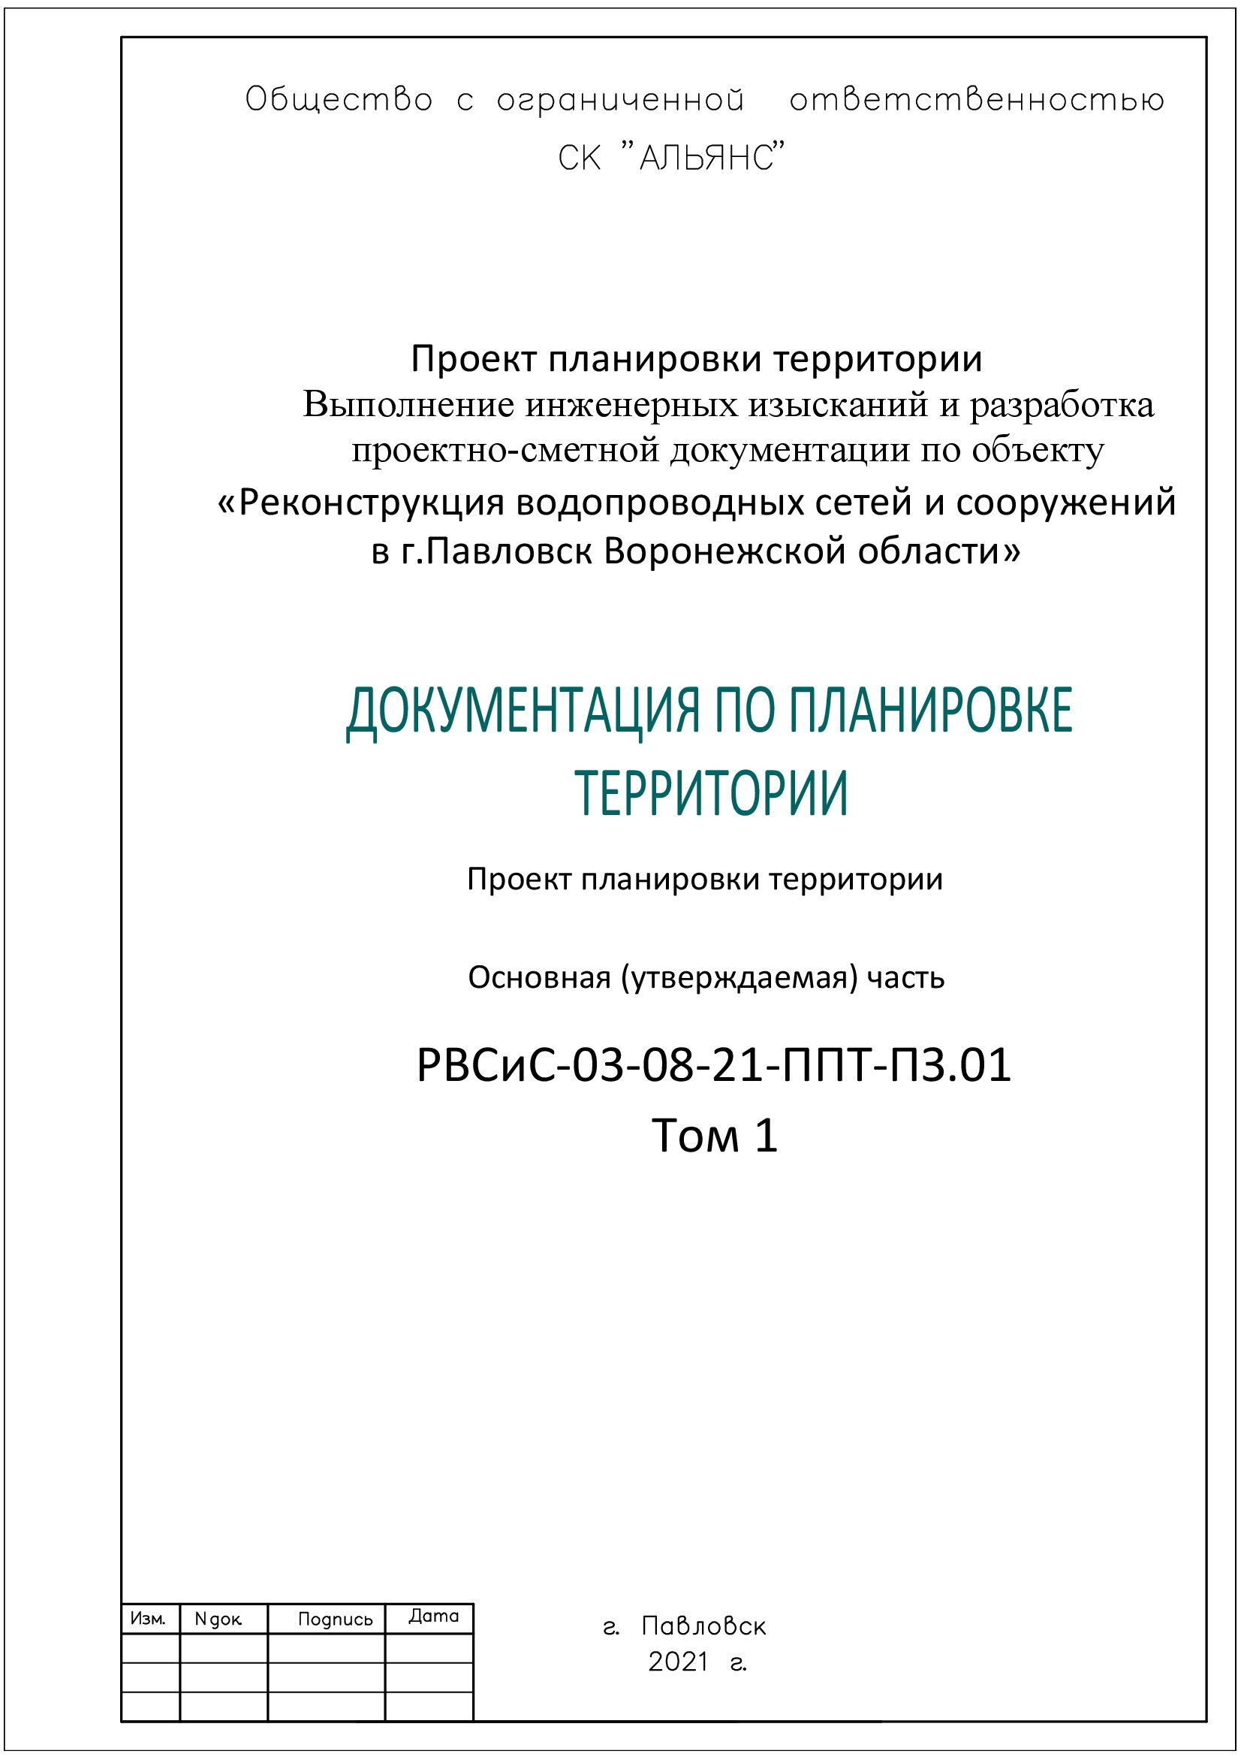
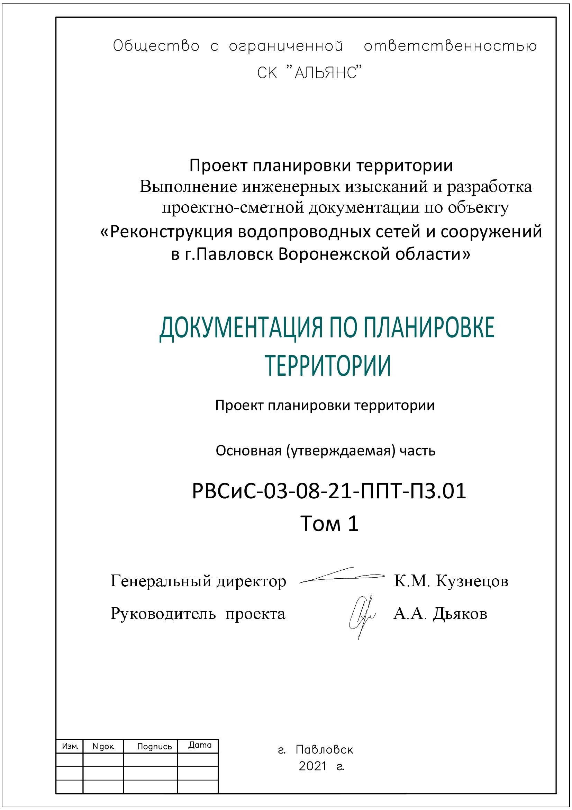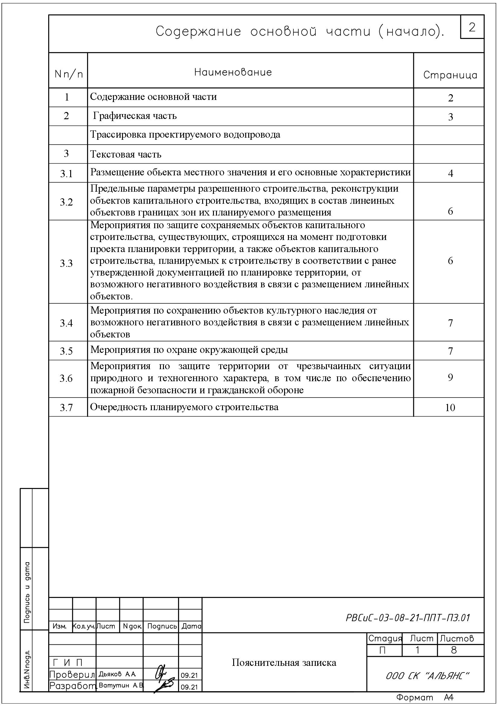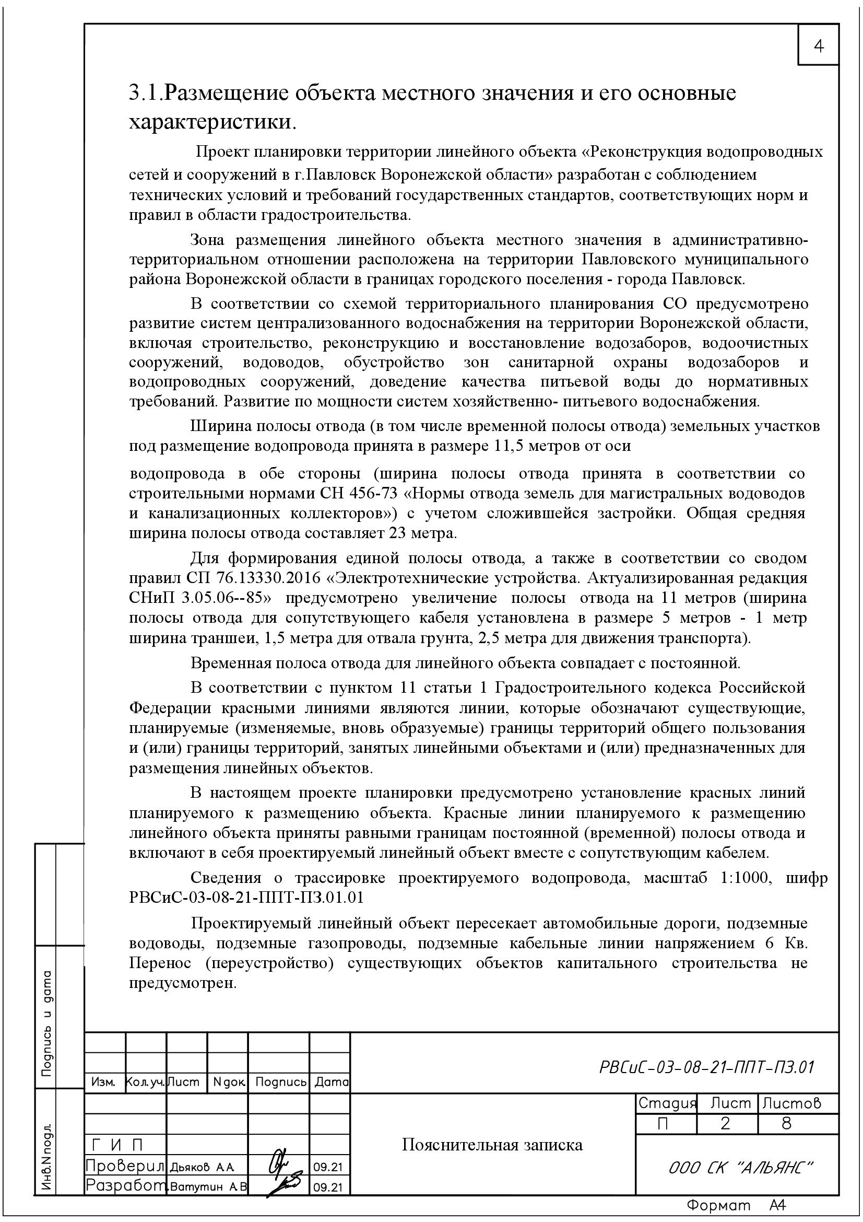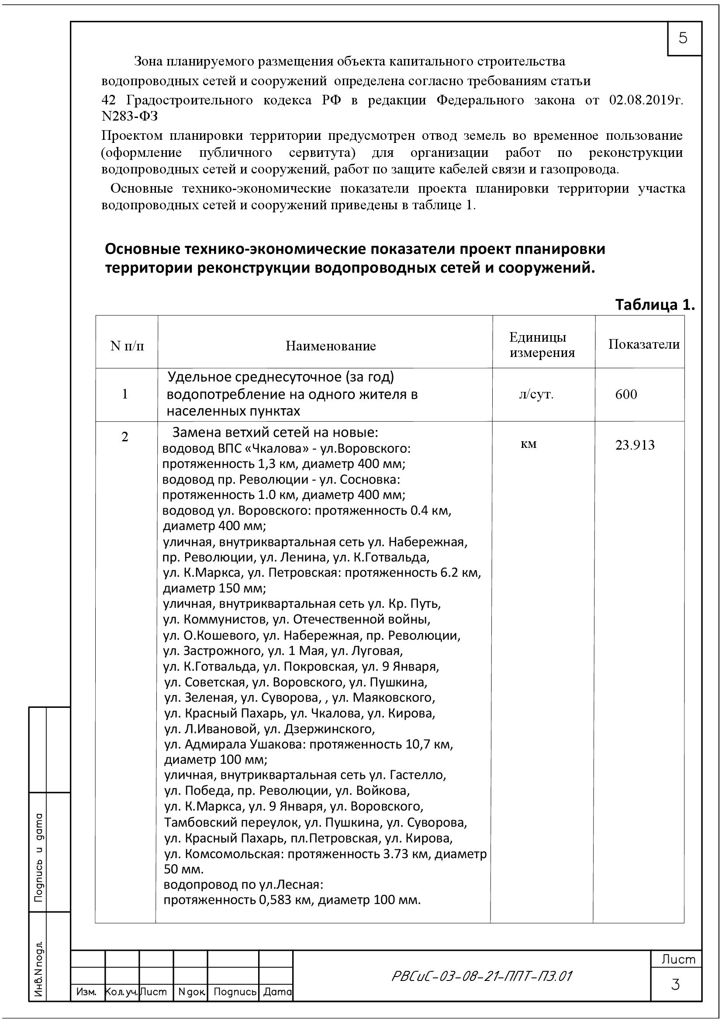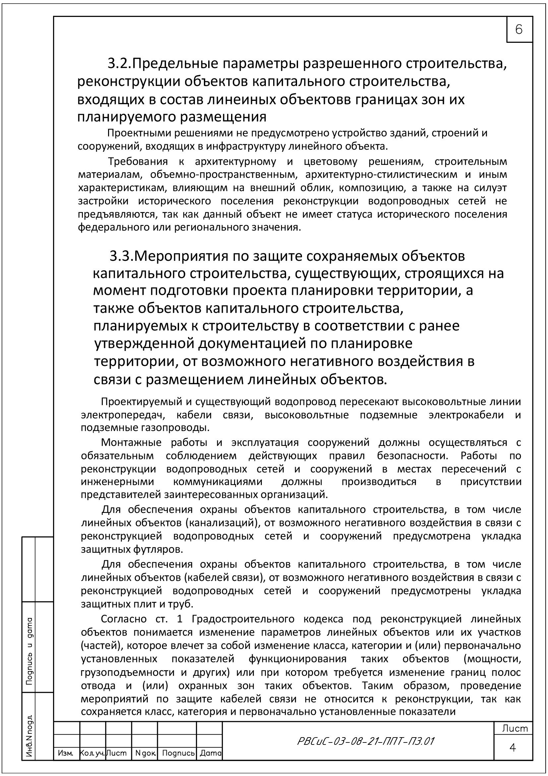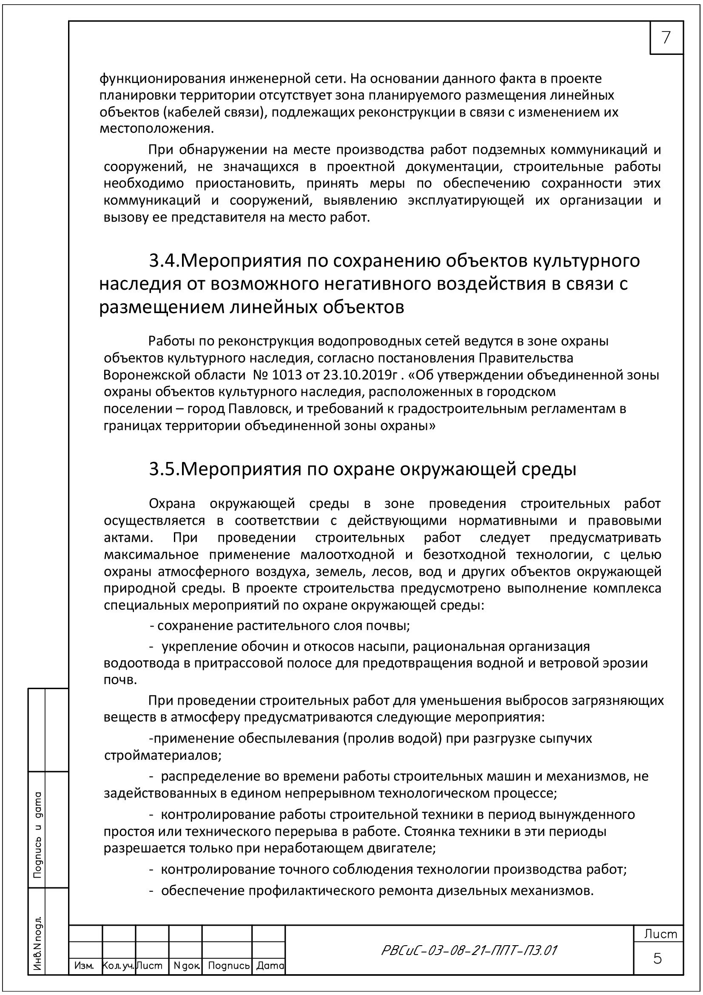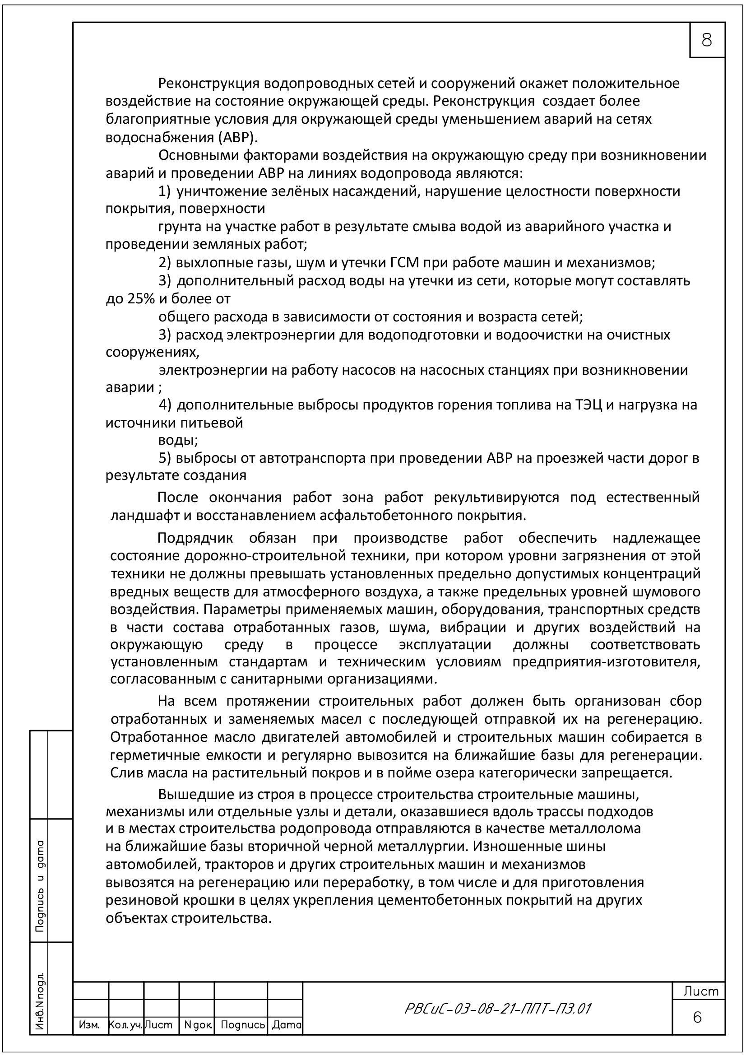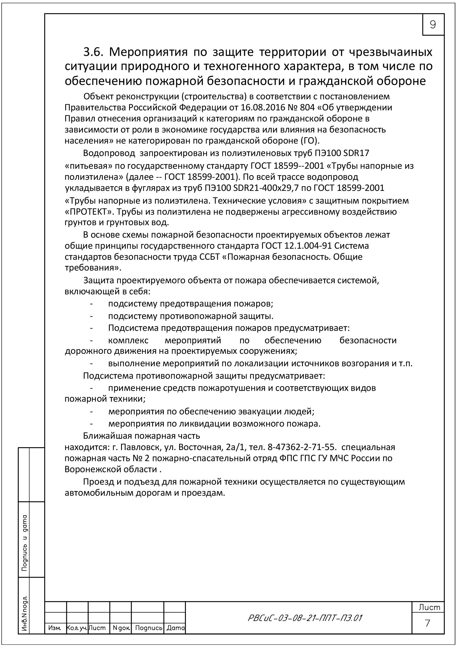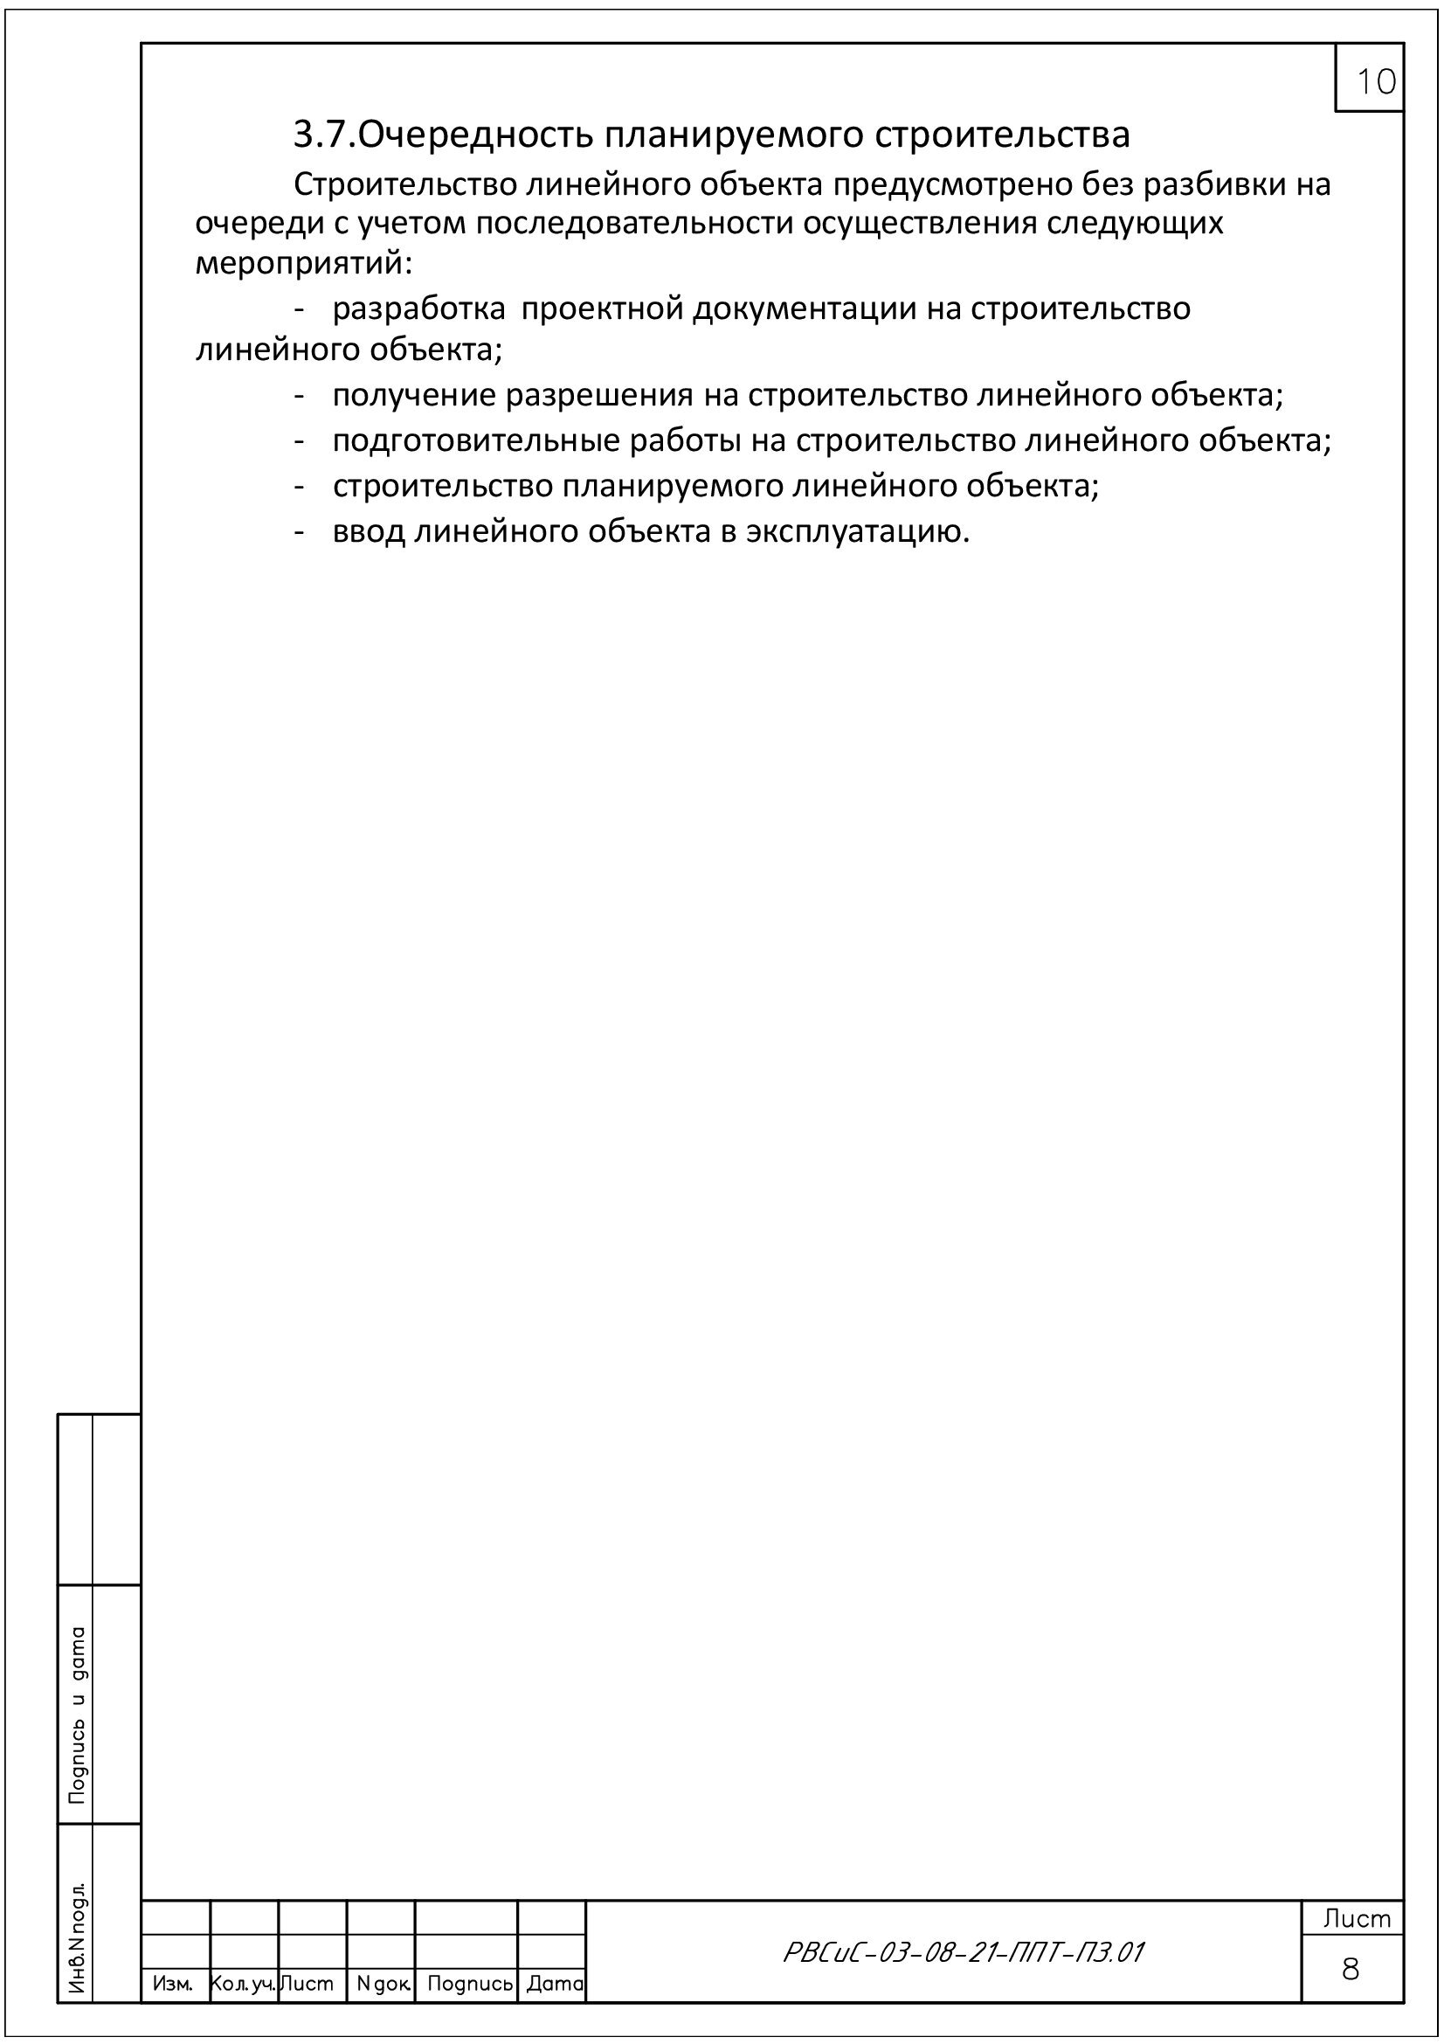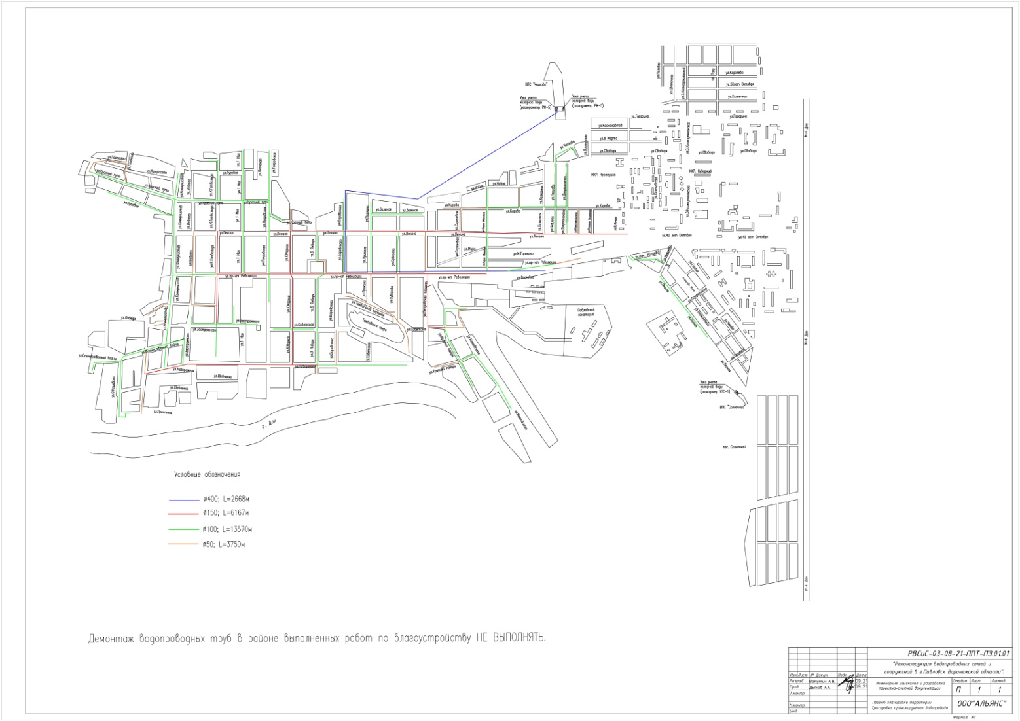

Глава городского поселения -
город Павловск В.А. Щербаков

Приложение 2
к постановлению администрации
городского поселения - город Павловск
от ______________2021г. № ______

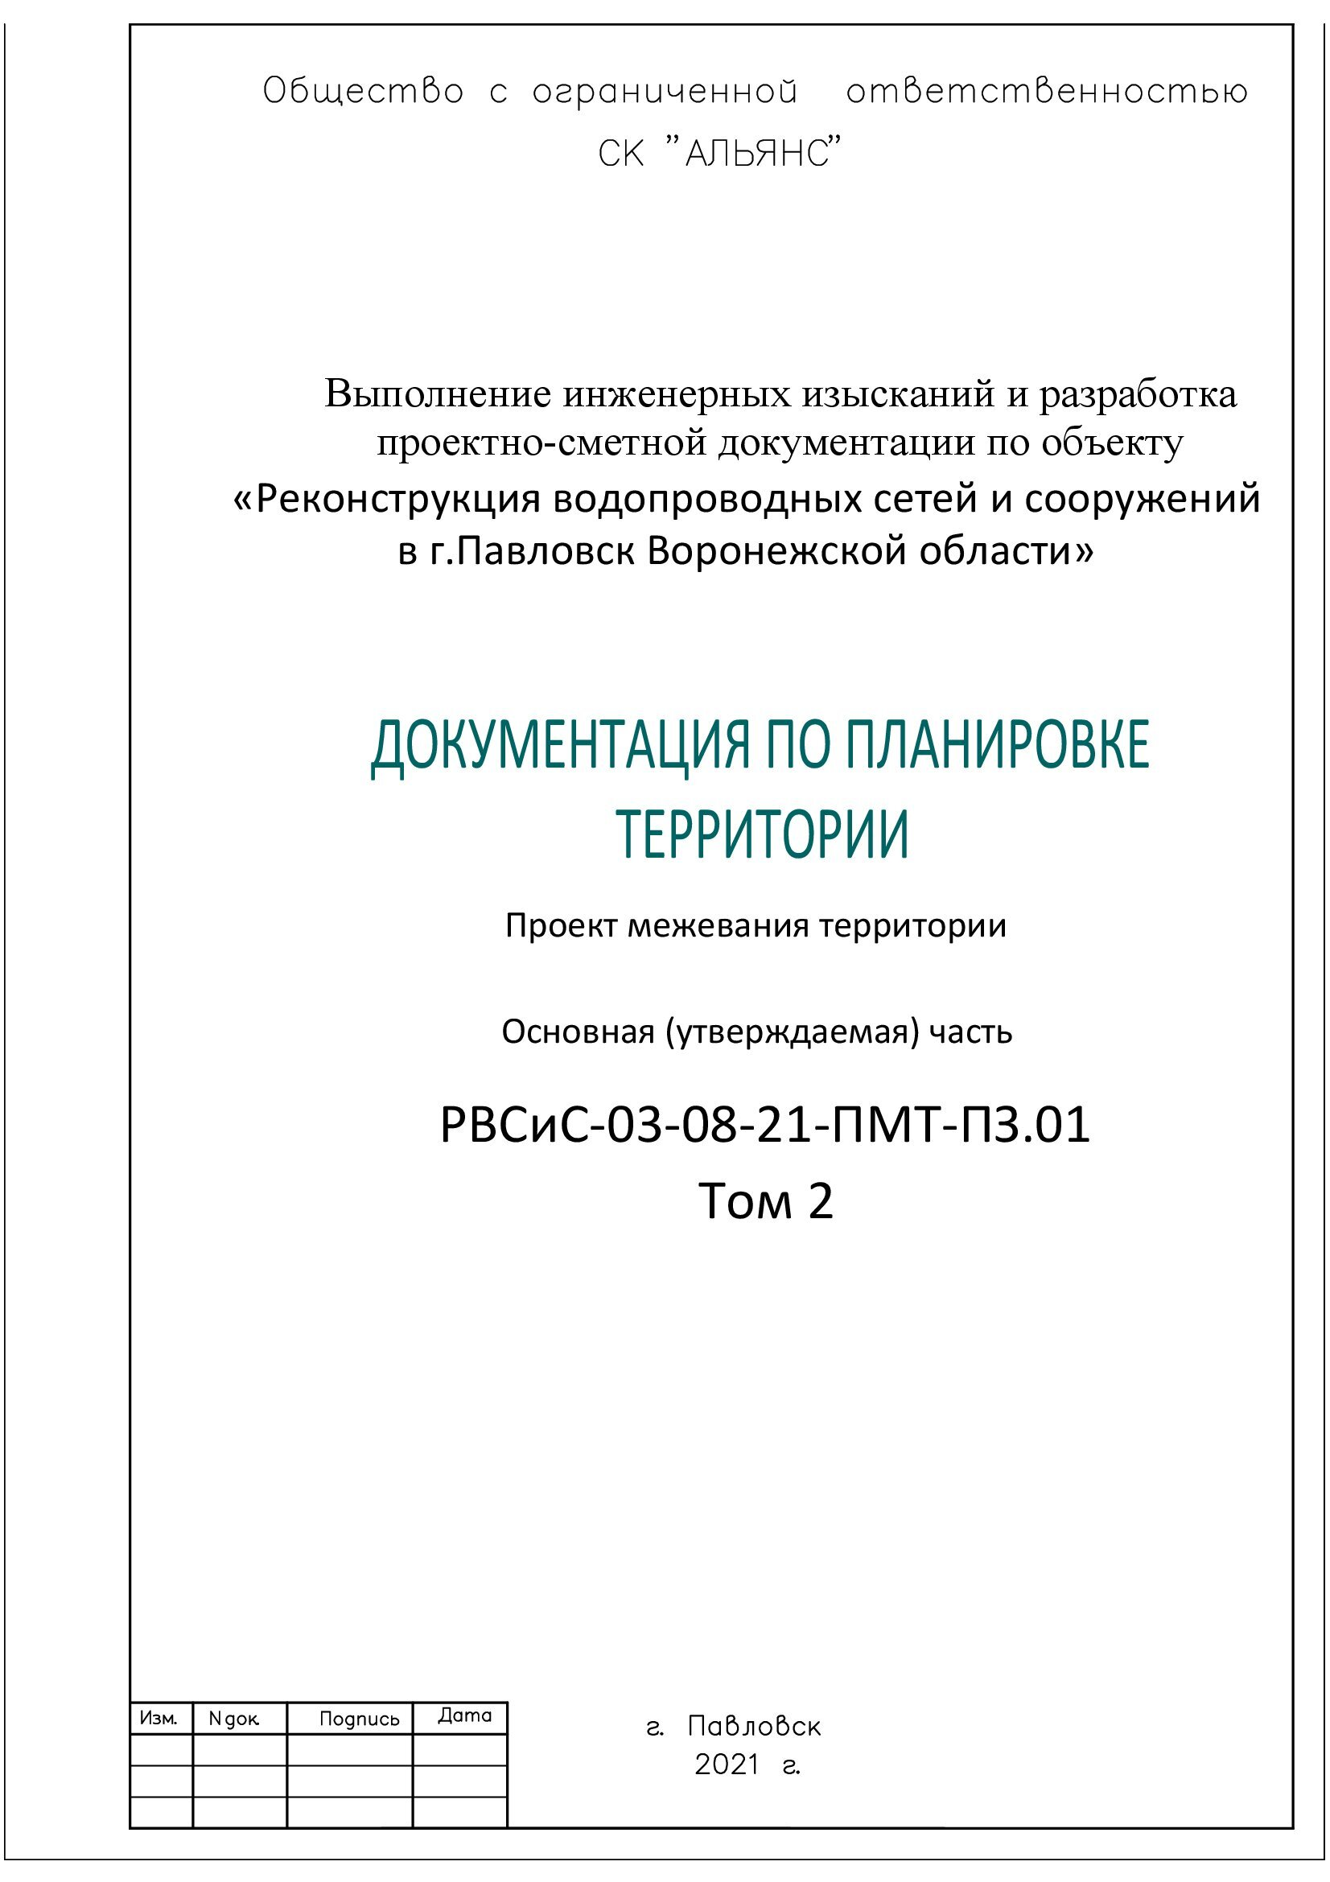
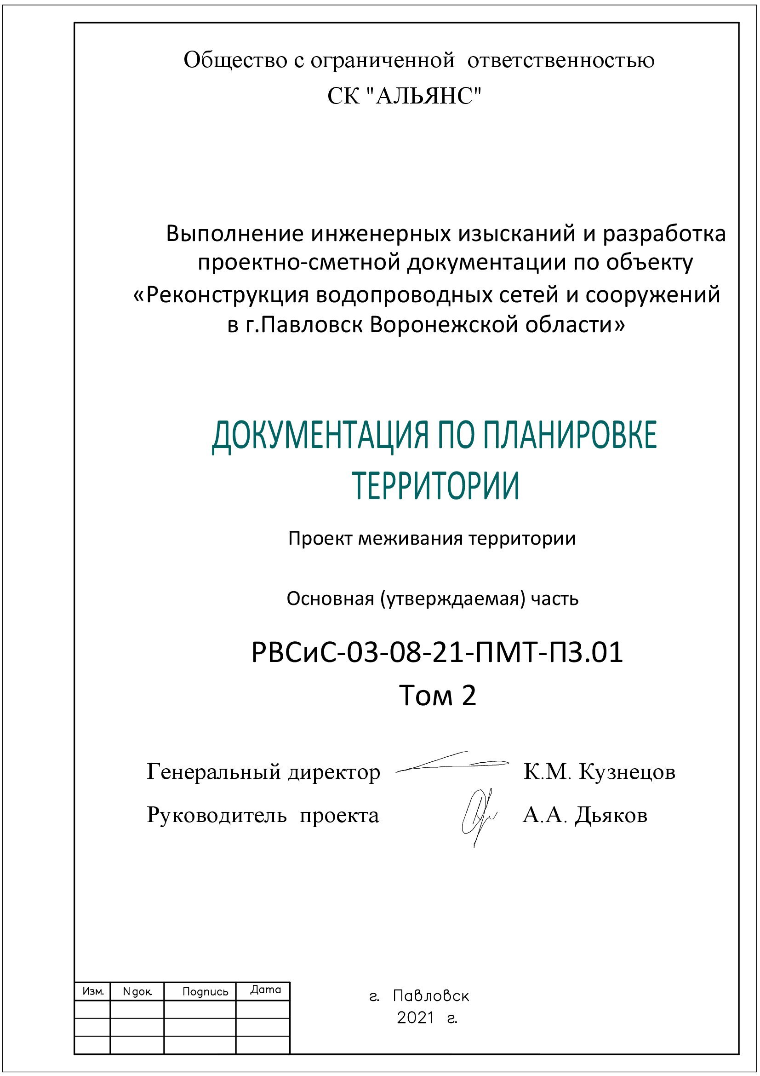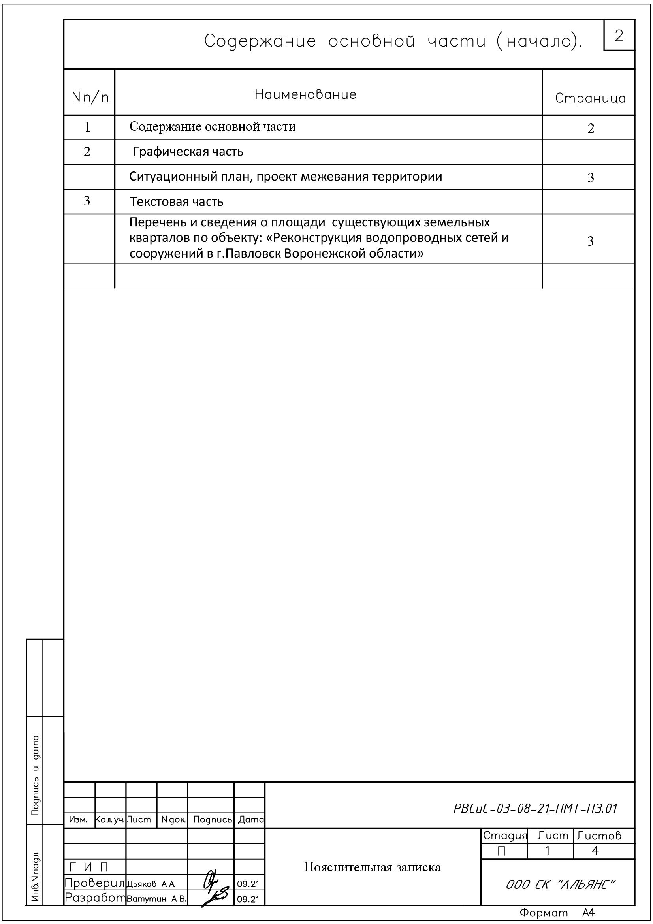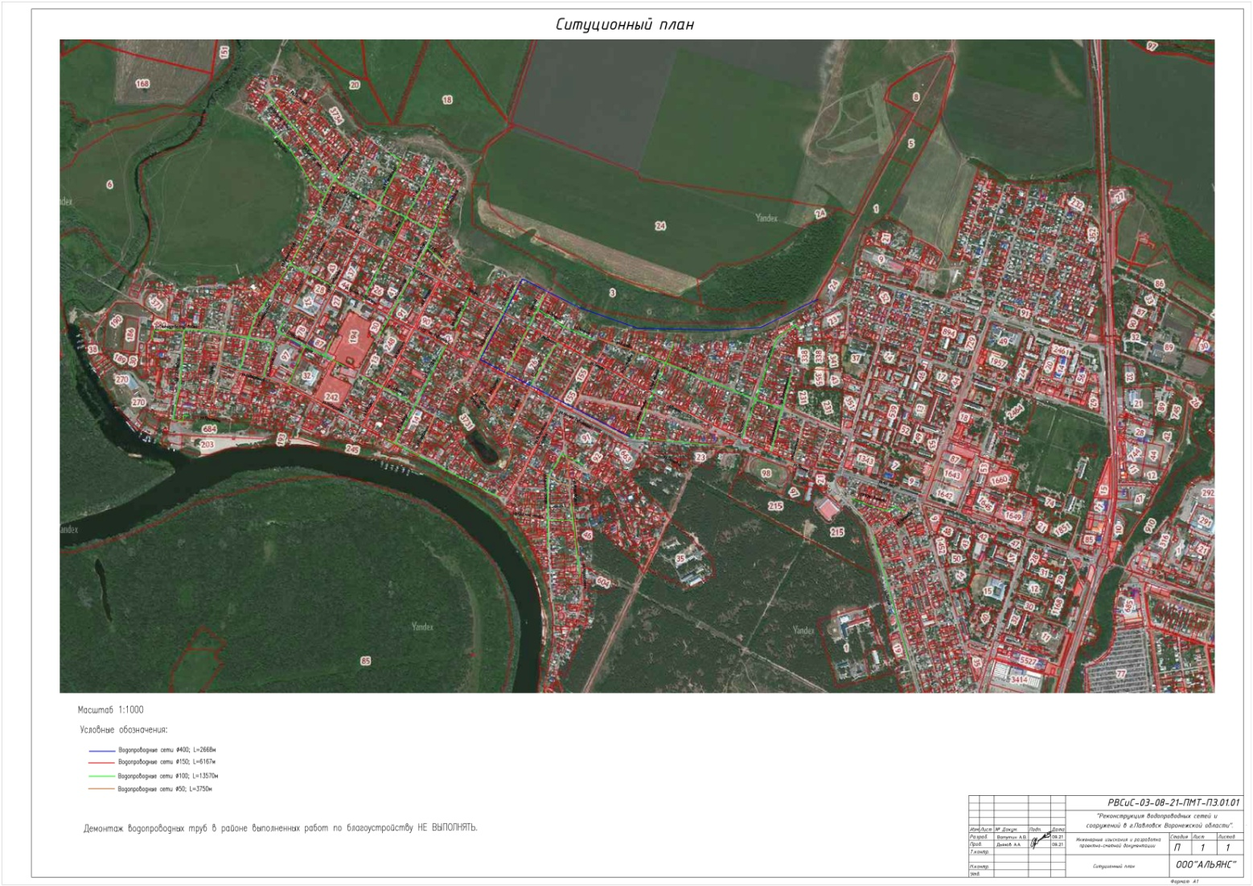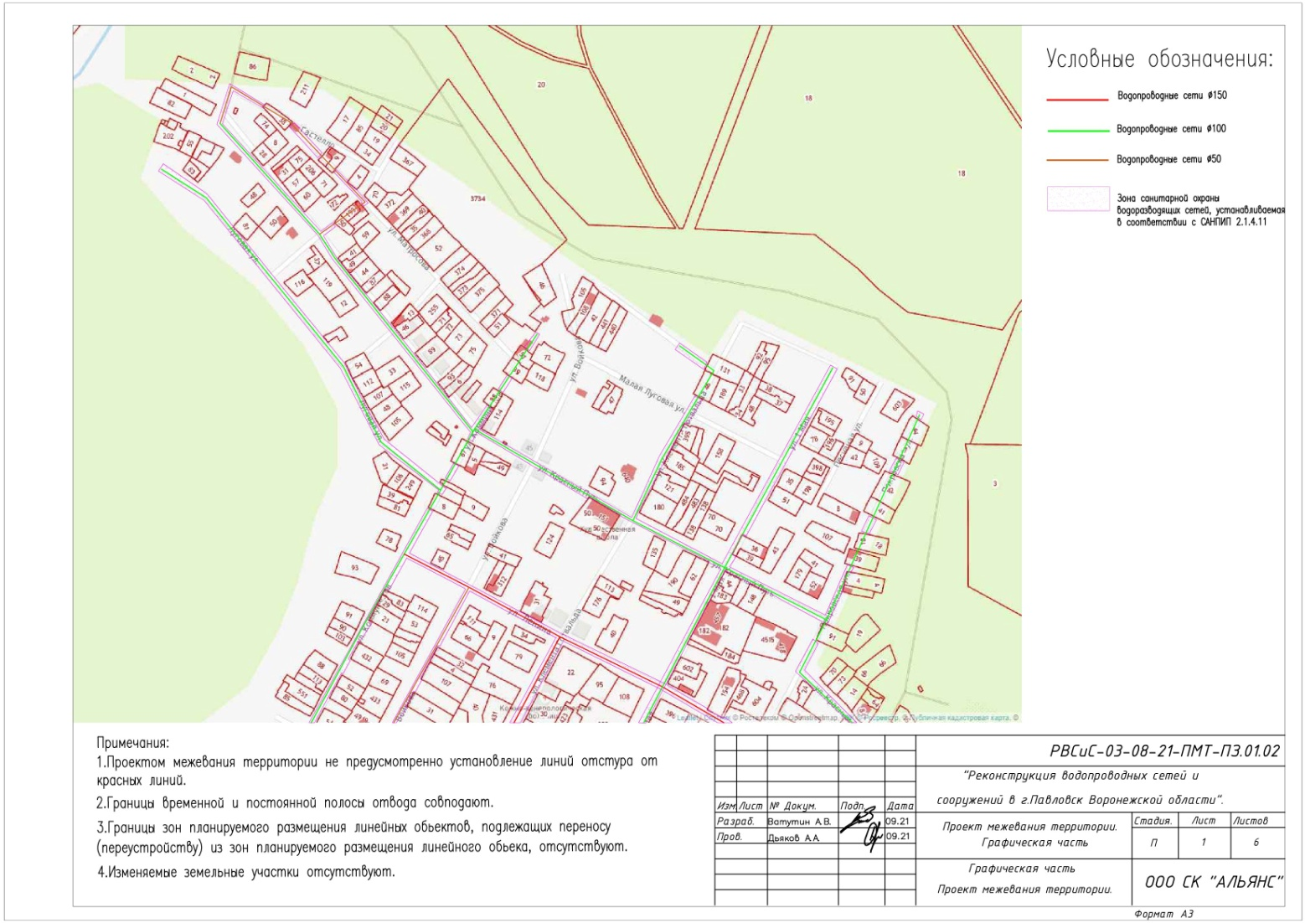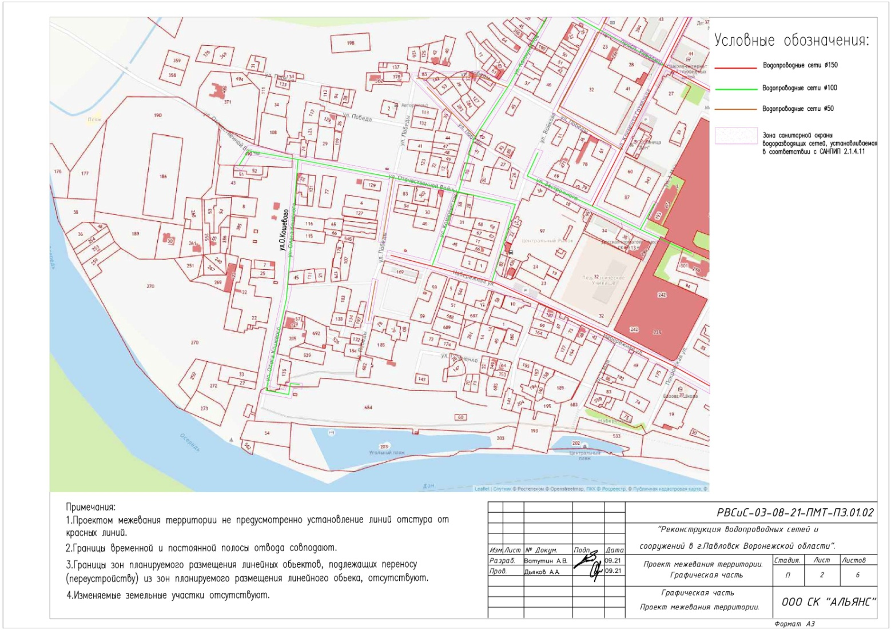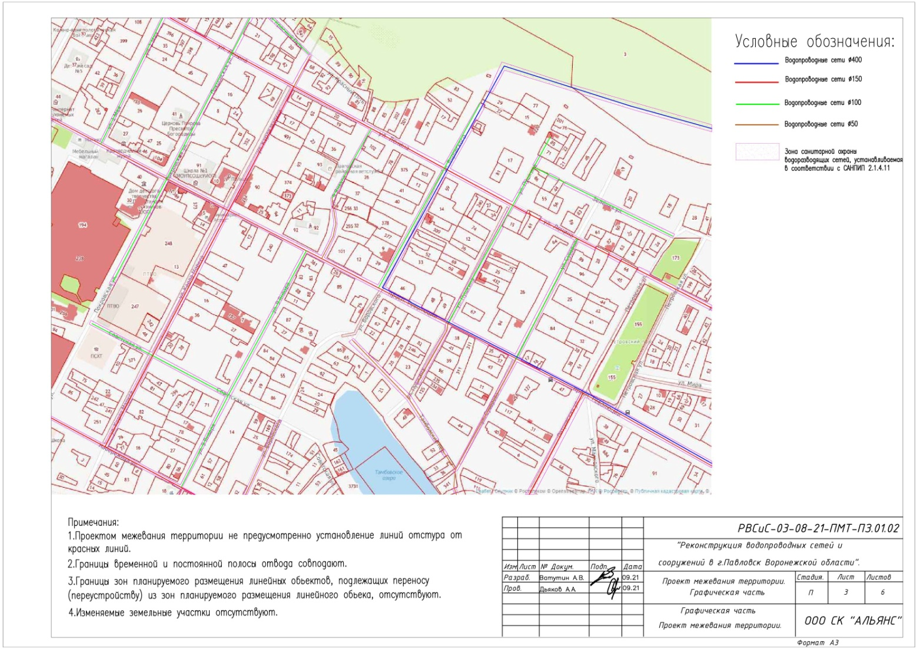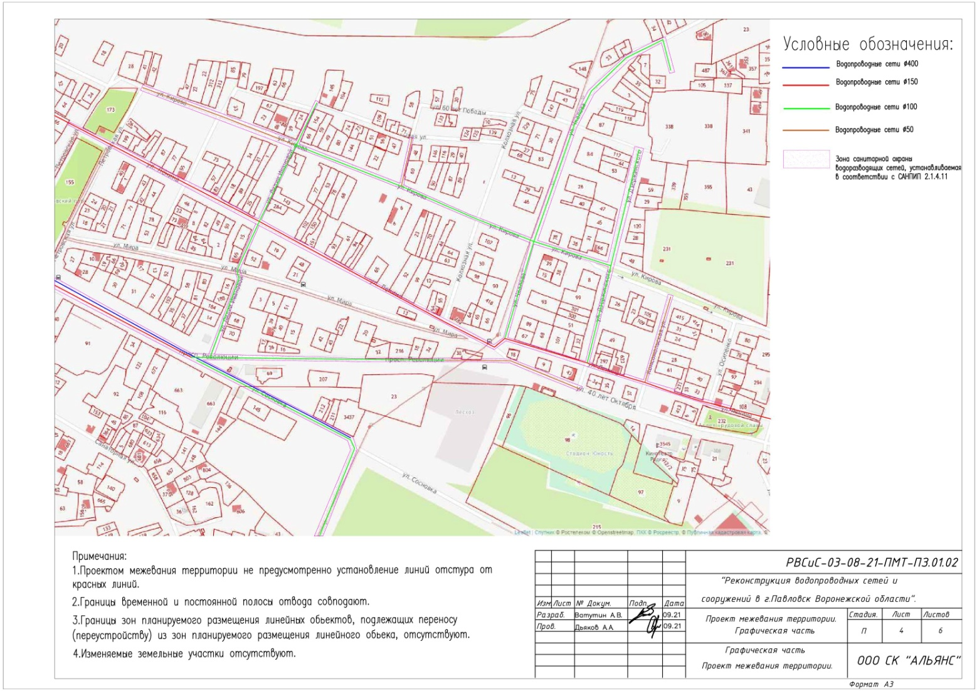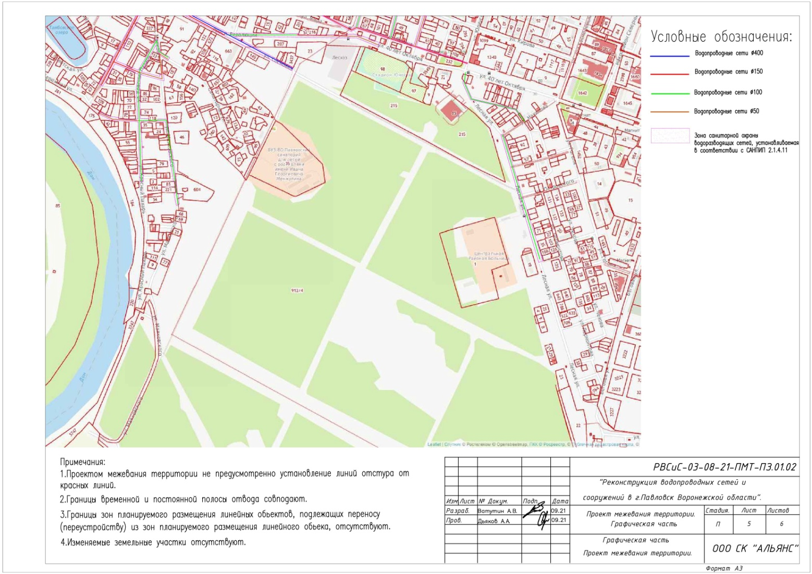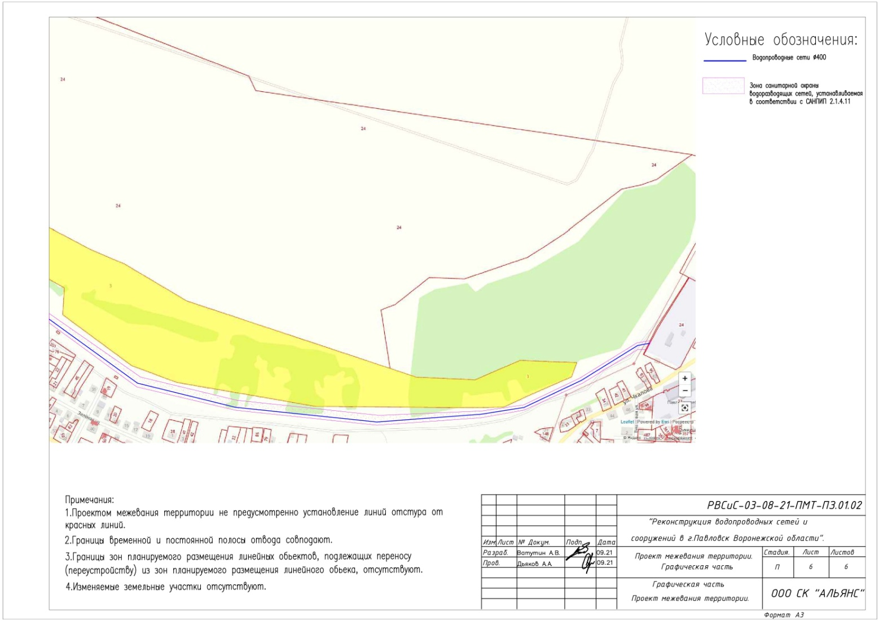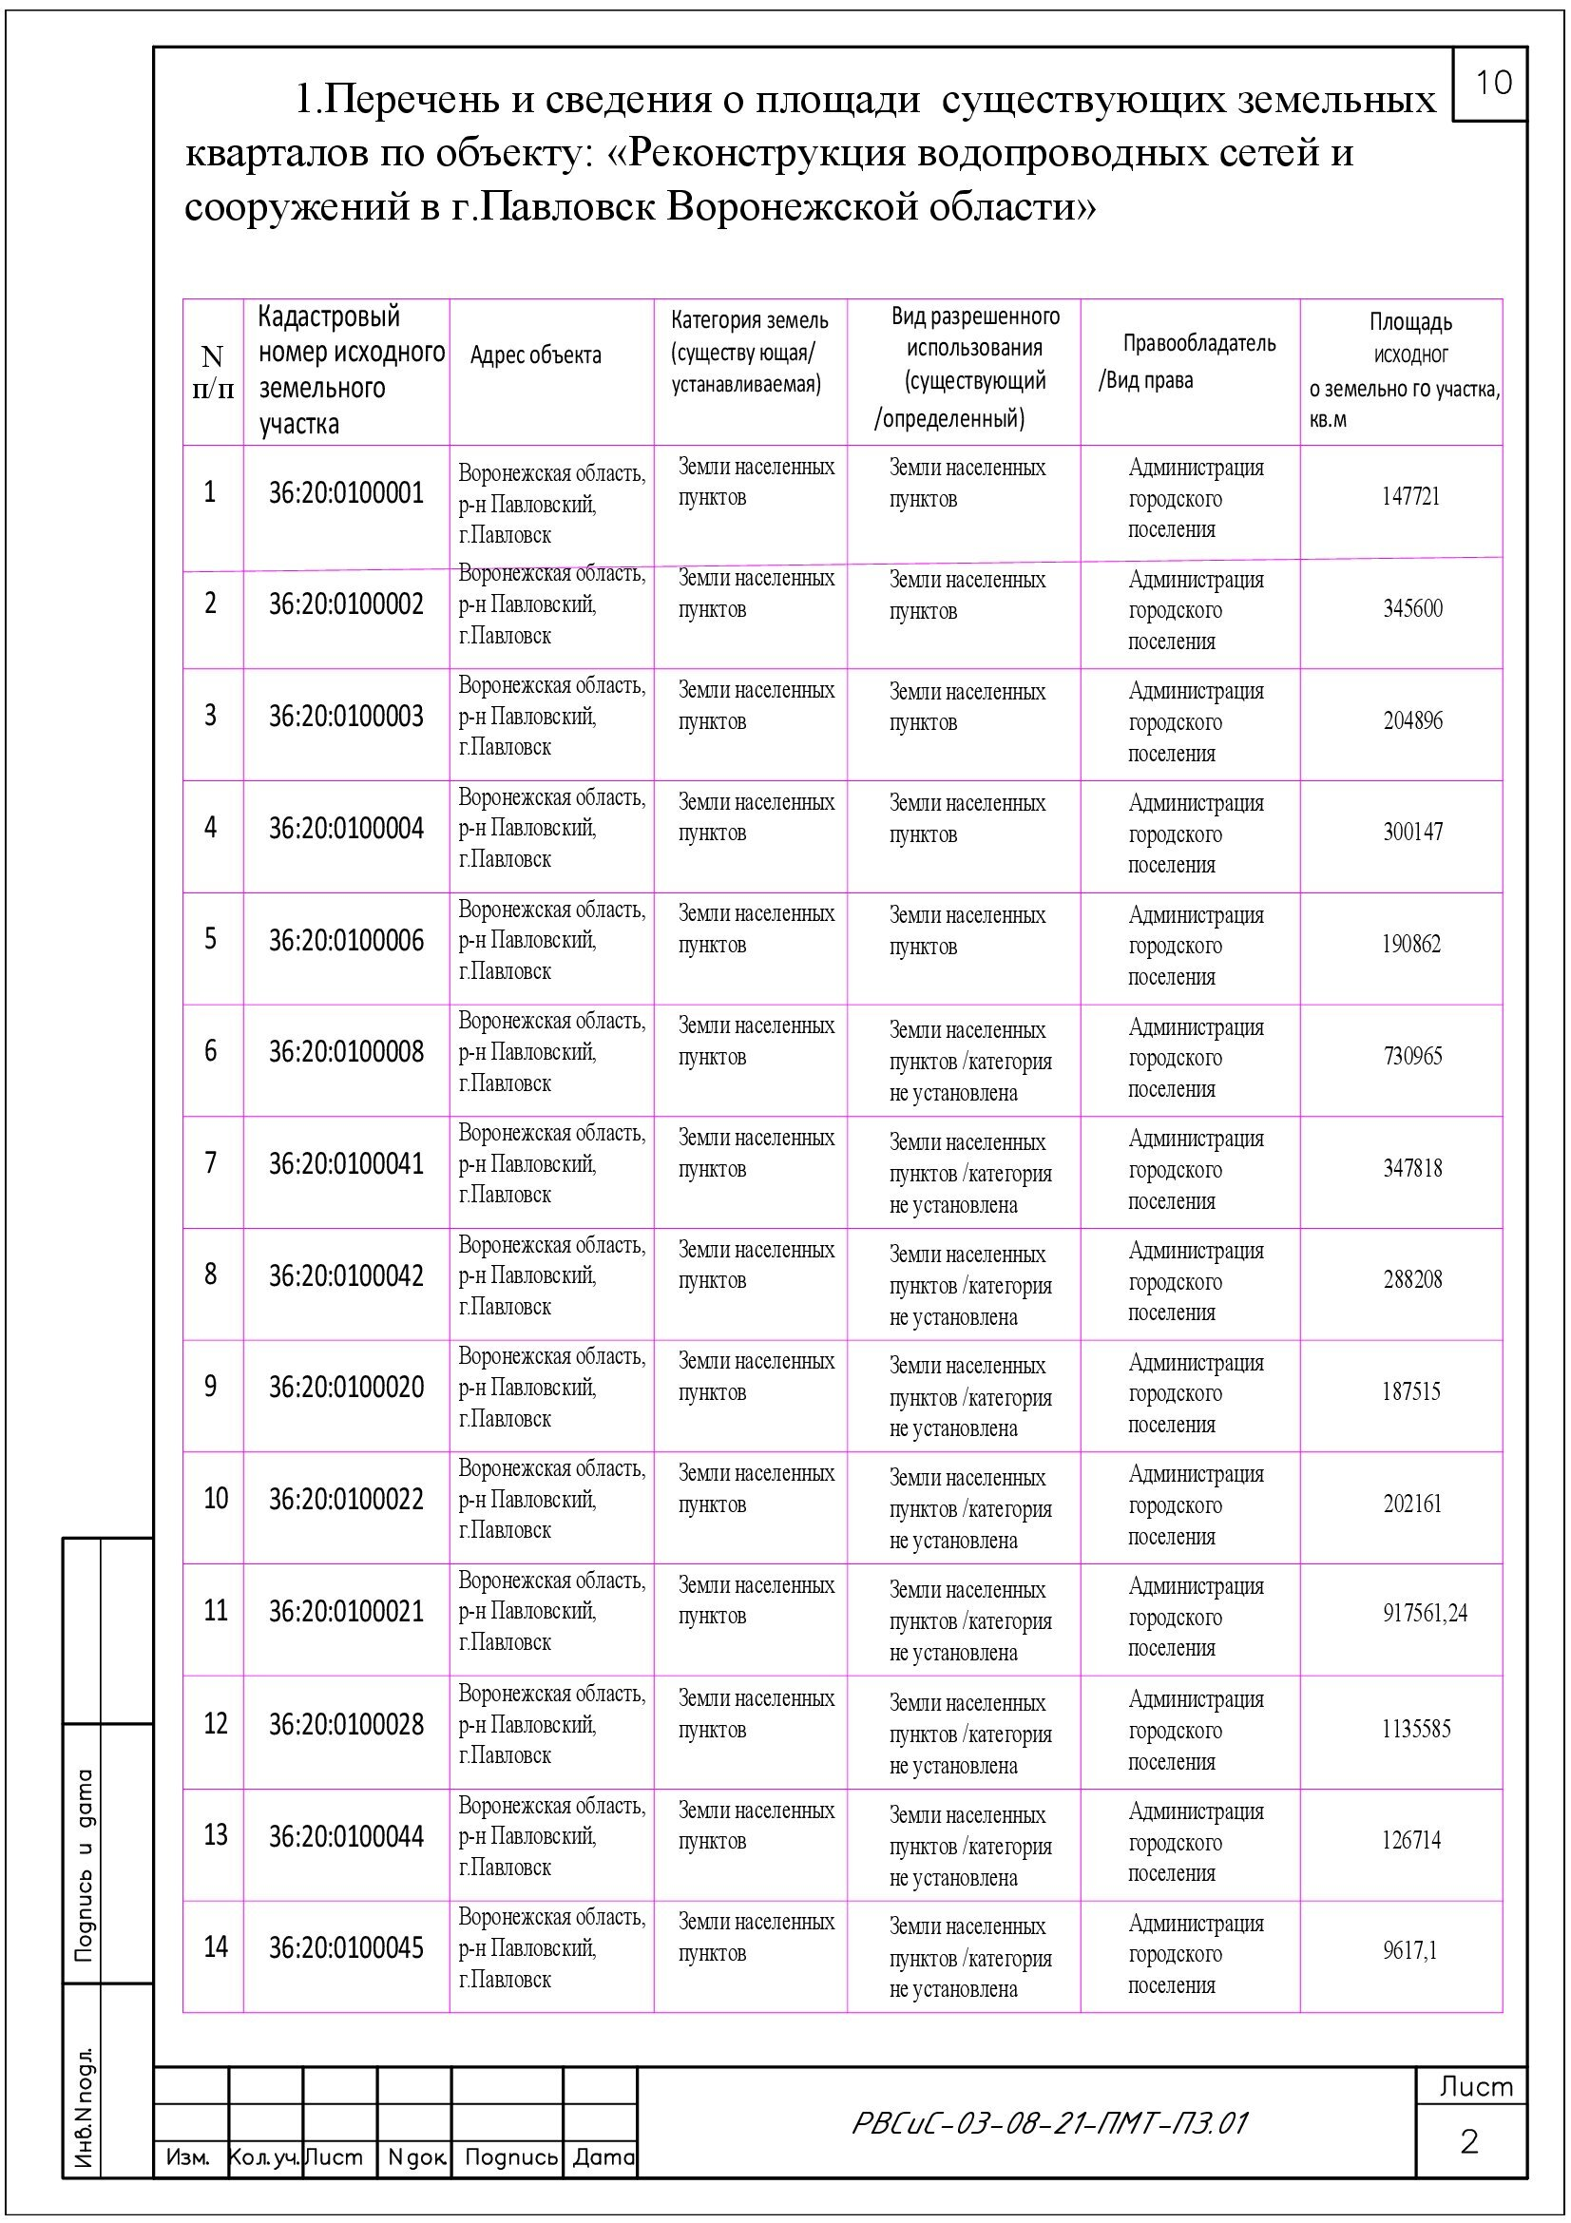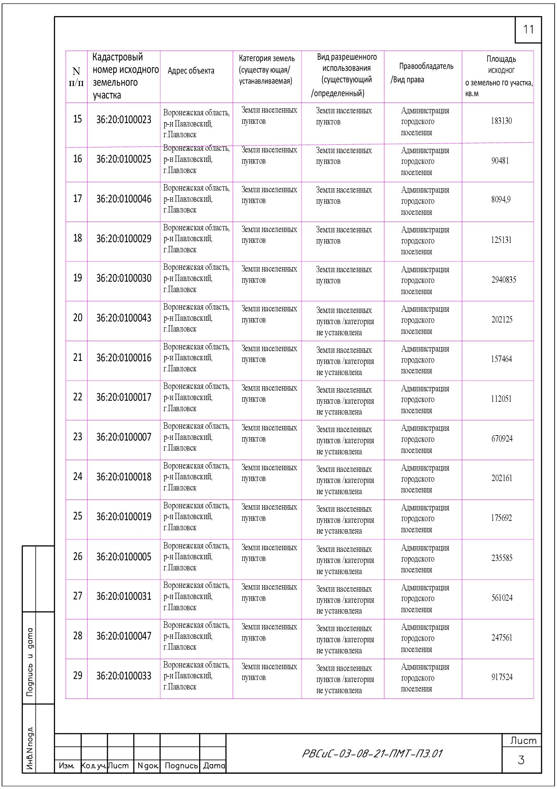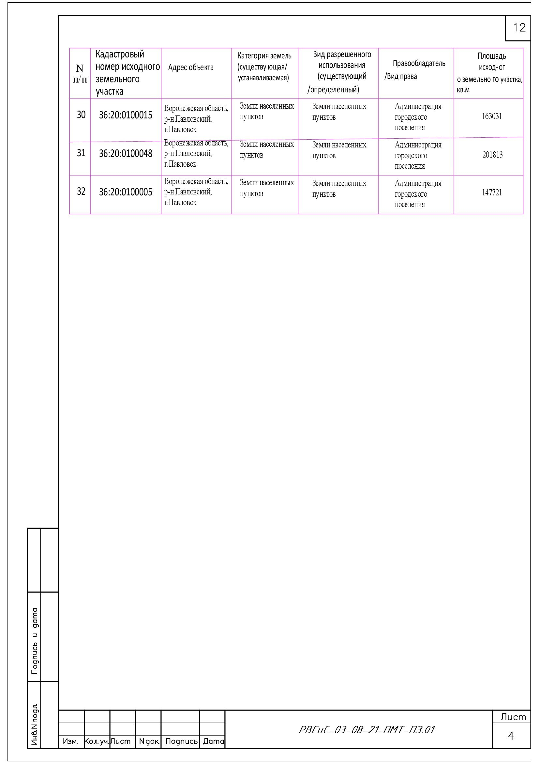

Глава городского поселения -
город Павловск В.А. Щербаков

